BIBEL VERSTEHEN, 1. Trimester Arbeitsvorschlag 9. Kurseinheit

Die heilende und gemeinschaftsstiftende Praxis Jesu

Ziele:
- Das heutige und das biblische Wunderverständnis klären
- Die neutestamentlichen Wunderberichte im zeitgeschichtlichen Zusammenhang sehen
- Die Verbindung zwischen der Verkündung Jesu und seiner heilenden Praxis herstellen
- Ein biblische Heilungsgeschichte erarbeiten und vertiefen

- Was ist ein Wunder?
  - Wunderscheu – Wundersucht
  - Wunderverständnis damals und heute
  - Badendes Jesuskind
  - Religiöse Phänomene in der Umwelt Jesu
  - Wirken Jesu verbunden mit einer guten Vision der Welt, nicht zur eigenen Bereicherung
  - Neutestamentliche Wunderberichte als Zeichen der messianischen Zeit: Täuferfrage (Lk 7,18-23)

- Die Sehnsucht nach Heilung
  - Kinderlied «Doktor Eisenbart»
  - Geistheiler, Lourdes
  - Heilwerden ist mehr als Gesund-werden
  - Jesus als Therapeut Tipp:
  - Video «Geistheiler» aus dem Kurspaket «Faszination Esoterik»

Arbeitsblatt 9.1

Folie 9.2
Lehrbrief S. 85ff

Folie 9.3

Arbeitsblatt 9.6
Arbeitsblatt 9.7-8

- Bibelarbeit
  - Die Heilung der gekrümmten Frau (Lk 13,10-17) oder:
  - Die Heilung des Blindgeborenen (Joh 9)
Tipp:
  - Heilungsszene darstellen, zeichnen oder aus Papierblatt reissen, aufhängen oder auf den Heilraum-Projektor legen und erklären

Gruppenarbeit, Arbeitsblatt 9.9-10

Arbeitsblatt 9.11-13

- Wunder an sich geschehen lassen und selber Wunder tun
  - Nach Hilfe rufen: Bildbetrachtung «Der Schrei» von E. Munch
  - Heilung an mir oder andern (z. B. Kindern) erfahren
  - Geht und wirkt Wunder!

Folie 9.14
Lehrbrief S. 91
Mk 16, 15ff

Evtl. am folgenden Kursabend Weihnachtskarten mitbringen lassen.

Warten wir auf Wunder?

In dem humorvollen, geistreichen Roman «Das Wunder des Malachias» lässt der Schriftsteller Bruce Marshall einen Kaplan sagen: «Wunder sind heute aus der Mode gekommen. Wenn sich eins im Schlafzimmer unseres hochwürdigsten Herrn Bischofs ereignen würde, täte Seine Gnaden alles, um den ungehörigen Fall zu vertuschen.»
Allem Anschein nach weiss dieser Bischof mit dem Wunder nichts anzufangen. Oder fürchtet er nur die öffentliche Diskussion über dieses Thema? Will er sich nicht mit dieser Frage auseinandersetzen: mit dem Studienrat der Naturwissenschaften, der ohne das Wunder auszukommen scheint – mit jener Mutter, die Tag und Nacht auf ein Wunder für ihr unheilbar krankes Kind wartet?
Aus: Alfons Weiser: Was die Bibel Wunder nennt, Stuttgart, S. 71-74.

Was bezeichnen wir als Wunder?

Ein Ereignis, das naturwissenschaftlich nicht erklärbar ist.
- Ein Ereignis, das mit dem gesunden Menschenverstand nicht
erklärbar ist.
- Ein Ereignis, das unerwartet eintritt.
- Ein Ausserkraftsetzen der Naturgesetze durch ein besonderes Eingreifen Gottes.

Was die Bibel Wunder nennt

- Auffallende Ereignisse,
- in denen notvolle Grenzen und Widerstände des Lebens überwunden werden,
- und die von glaubenden Menschen als Zeichen des Heilshandelns Gottes verstanden werden.

,,Sei brav, bade jetzt"

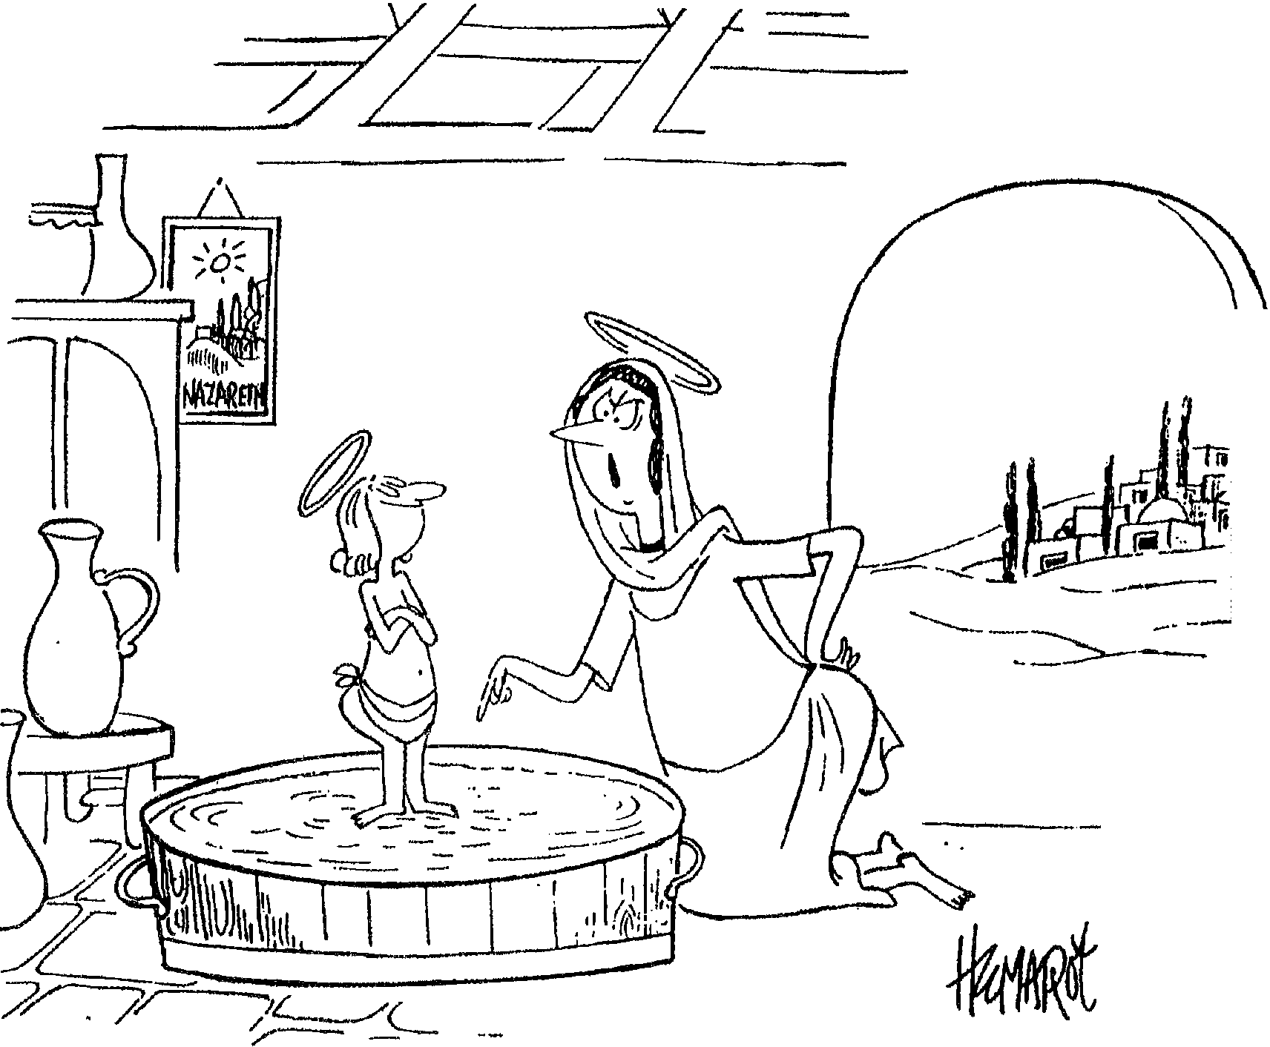
/
A.U.

(Claude Bonneau Humarot, Frankreich. © A.L.I.)

Ich bin der Doktor Eisenbart
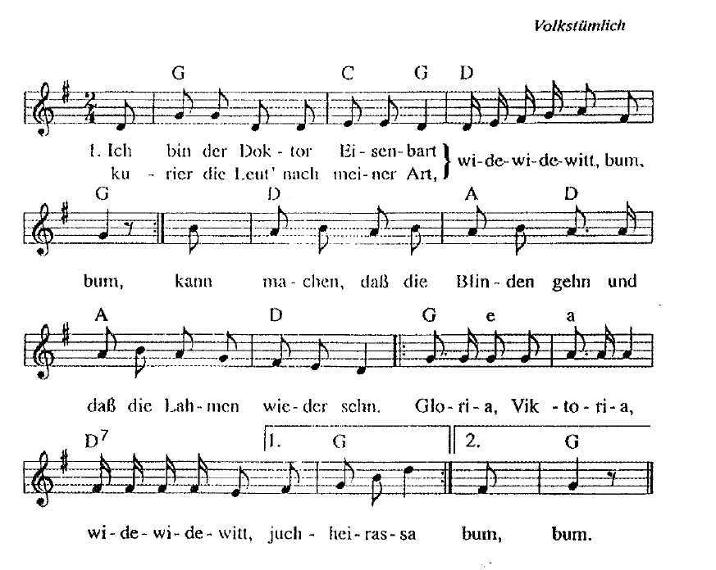

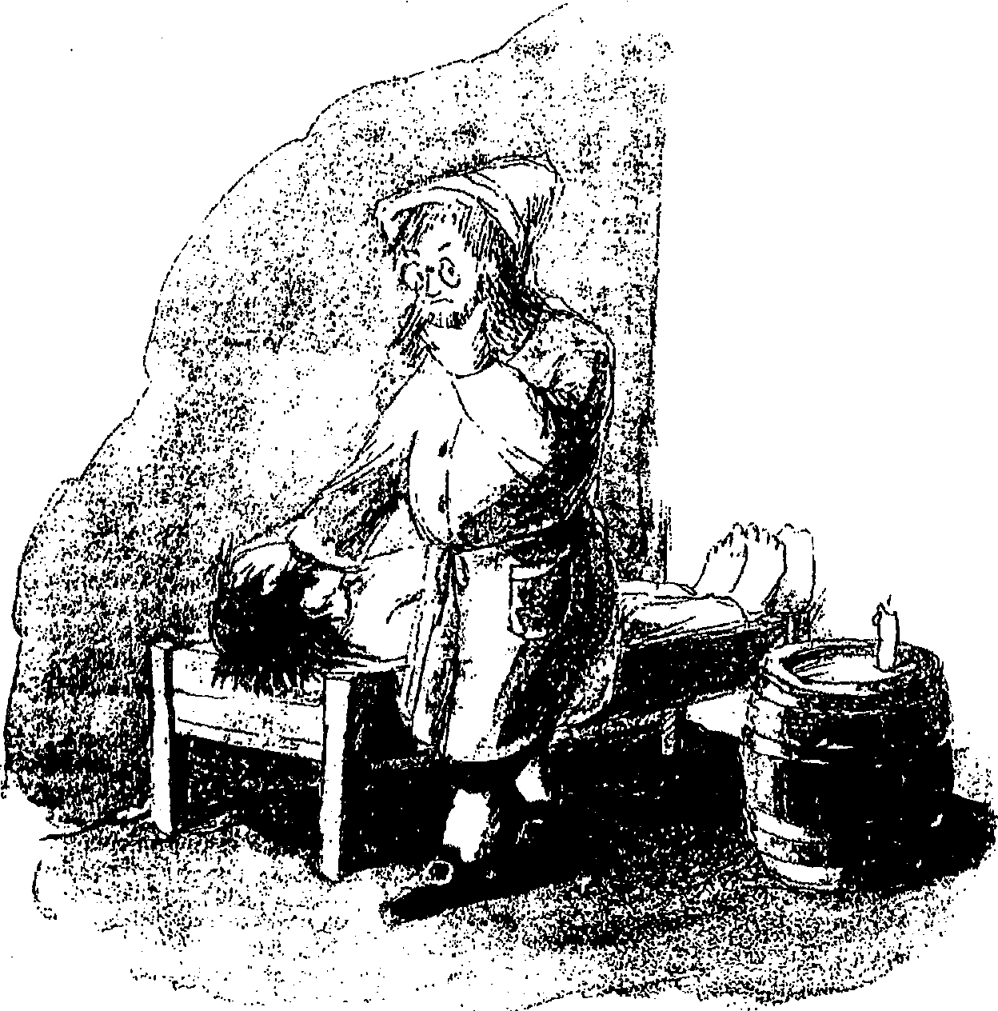

·1.· ..

- Des Küsters Sohn zu Dideldum, dem gab ich zehn Pfund Opium,
drauf schlief er Jahre, Tag und Nacht, und ist bis heut' nicht aufgewacht.

  - Zu Prag, da nahm ich einem Weib zehn Zentner Steine aus dem Leib; der letzte war ihr Leichenstein;
sie wird jetzt wohl kurieret sein.

  - Das ist die Art, wie ich kurier', sie ist probat, ich bürg' dafür. Daß jedes Mittel Wirkung tut,
schwör' ich bei meinem Doktorhut.

Wundererzählungen in den Evangelien
 | Mk | Mt | Lk | Joh
Besessener | 1,21-28 |  | 4,31-37
Schwiegermutter des Petrus | 1,29-31 | 8,14-15 | 4,38-39
Heilung am Abend | 1,32-34 | 8,16-17 | 4,40-41
Aussätziger | 1,40-45 | 8,1-4 | 5,12-16
Gelähmter | 2,1-12 | 9,1-8 | 5,17-26
Mann mit kranker Hand | 3,1-6 | 12,9-14 | 6,6-11
Heilungen | 3,7-12 | 12,15-21;  4,24-25 | 6,17-19
Bannung des Sturmes | 4,35-41 | 8,23-27 | 8,22-25
Exorzismus bei Gerasa | 5,1-20 | 8,28-34 | 8,26-39
Tochter des Jairus | 5,21-24.35-43 | 9,18-19.23-26 | 8,40-42.49-56
kranke Frau | 5,25-34 | 9,20-22 | 8,43-48
Speisung der 5000 | 6,30-44 | 14,13-21 | 9,10-17 | 6,1-15
Wandel auf dem See | 6,45-52 | 14,22-33 |  | 6,16-21
Heilungen in Gennesaret | 6,53-56 | 14,34-36
Tochter der Syrophönizerin | 7,24-30 | 15,21-28
Taubstummer | 7,31-37
Speisung der 4000 | 8,1-10 | 15,32-39
Blinder in Betsaida | 8,22-26
besessener Knabe | 9,14-29 | 17,14-21 | 9,37-43
Bartimäus | 10,46-52 | 20,29-34;  9,27-31 | 18,35-43
Stummer (und blinder) Besessener |  | 12,22-23 | 11,14
Knecht/Sohn des Hauptmanns |  | 8,5-13 | 7,1-10 | 4,46-53
Heilung vieler Kranker |  | 15,29-31
Jüngling von Nain |  |  | 7,11-17
Sündige Frau |  |  | 7,36-50
gekrümmte Frau |  |  | 13,10-17
Wassersüchtiger |  |  | 14,1-6
10 Aussätzige |  |  | 17,11-19
Knecht des Hohepriesters |  |  | 22,51
Hochzeit zu Kana |  |  |  | 2,1-12
Lahmer am Teich Betesda |  |  |  | 5,1-9
Blindgeborener Lazarus |  |  |  | 9,1-41

Nach K. Kirchschläger, Einführung in das Neue Testament, S. 57f.

Wundererzählungen in der Apostelgeschichte
Wunder | Apg |  | Wundertäter | Apg | Wunder
viele Heilungen | 2,43 |  | Apostel | 14.3 | Paulus  Barnabas
Gelähmter | 3,1-10 |  | Petrus | 14,8-10 | Paulus
Strafwunder | 5,1-11 |  | Petrus | 3,9-12 | Paulus
viele Heilungen | 5.12  5.15  5.16 |  | Apostel  Petrus  Petrus, Apostel | 19,11-12  28.9 | Paulus  Paulus
Befreiungswunder | 5,17-21 |  | Apostel | 16,25-34 | Paulus, Silas
viele Wunder | 6.8 |  | Stephanus
viele Heilungen | 8,6-7 |  | Philippus
Kranker | 9,32-35 |  | Petrus | 28,7-8 | Paulus
Tote (r) | 9,36-42 |  | Petrus | 20,7-12 | Paulus
Befreiungswunder | 12,3-17 |  | Petrus
Exorzismus |  |  |  | 16,16-18 | Paulus
Naturwunder |  |  |  | 28,3-6 | Paulus
gegen falsche Wundertäter |  | 8,18-24 | Petrus | 19,13-19 | Paulus
Summarium über das Wirken Jesu | 10,37-38

Nach: K. Kirchschläger, Einführung in das Neue Testament, S. 58

BIBEL VERSTEHEN, 1. Trim. Arbeitsblatt 9.5

Heil-Werden ist mehr als Gesund-Werden

Heil-Werden im Sinne unseres christlichen Glaubensverständnisses ist ein Prozess, der den ganzen Menschen umfasst:
- In seiner leib-seelischen Ganzheit
- In seinem sozial-geschichtlichen Bezug
- In seinem religiösen Bezug, im Verhältnis zu Gott

Wir sind eine Einheit von Leib und Seele
Wir spüren und wissen es eigentlich ganz klar, dass die psychische Dimension einen Einfluss hat auf die körperliche und umgekehrt – in Gesundheit wie Krankheit. Traurigkeit führt zu Schlaffheit, Antriebslosigkeit, Schmerzen und Beschwerden. Körper­ schmerzen wie Zahnweh, Kopfweh, Erkältung u. ä. führen zu gemüthafter Verstimmung, Gereiztheit, Deprimiertheit.

Wir sind in einem sozial-geschichtlichen Bezug
Gesundheit und Krankheit haben aber auch etwas zu tun mit unserer Lebensgeschichte, mit unserer familiären Herkunft und Erziehung (auch erblicher Belastung) und unserer gegenwärtigen Umwelt im Kleinen wie im Grossen (soziales und kulturelles Umfeld). Es gibt krankmachende Beziehungen, Arbeits- und Umweltbedingungen!

Wir tragen eine unendlich grosse religiöse Sehnsucht in uns
In allen körperlich-seelischen und sozialen Leiden und jenseits davon spüren wir eine noch tiefergehende Leidensschicht: wir leiden unter der ohnmächtigen Begrenztheit und Unberechenbarkeit unseres Lebens. Und wir hoffen auf eine noch andere, umfassendere Genesung und Heilung:
- umfassende Geborgenheit
- umfassendes Glück
- umfassenden Sinn
- umfassende Versöhnung
- ewiges Leben.
Auch diese Gesundung und Heilung ist aber nicht ein mit Methode und Übung zu erreichender Zustand oder Besitz. Dies bleibt bis ans Ende des Lebens ein Hoffnungsgut Lediglich eine bestimmte Wegweisung haben wir in unserem Glauben – Jesus Christus.
Schauen wir auf Jesus: Er war Heiler. Die vielen Heilungsgeschichten in den Evangelien bezeugen, dass dies wesentlich zu seinem Auftrag gehörte. Und wir können diese Taten Jesu nicht aus seinem Leben streichen oder einfach symbolisch deuten. Er hat den Menschen körperlich, seelisch und im sozialen Bezug geheilt. Von der Esoterik und von christlichen Heilungsgottesdiensten her finden wir heute wieder eher Zugang zur Heilpraxis Jesu.

Aus dem Kurspaket Faszination Esoterik, Kurseinheit Heilen.

BIBEL VERSTEHEN, 1. Trim. Arbeitsblatt 9.6

Jesus, der Therapeut

Wundergeschichten
In den Evangelien werden zahlreiche Heilungen, Dämonenaustreibungen, Totenauferweckungen und Naturwunder geschildert. Wie immer wir als moderne Menschen zu Wundergeschichten stehen, sie gehören zum neutestamentlichen Jesus-Bild. Wir wissen heute allerdings, dass gerade in der Wunderüberlieferung vieles legendär ausgestaltet, symbolisch verstanden und hinzugedichtet worden ist. Das dürfte besonders für die Naturwunder (z. B. Seewandel, Brotvermehrung) gelten. Die christlichen Erzähler und Autoren haben sich ohne Zweifel von alttestamentlichen und anderen antiken Wundererzählungen inspirieren lassen, um auf diese Weise ihre Christusverkündigung anschaulich darzustellen. Soviel lässt sich jedoch festhalten: Jesus hat sicher Heilungen und andere ausserordentliche Taten vollbracht, wenn auch nicht jedes Wunder und jede in den Wunderberichten beschriebene Einzelheit sich als historisch nachweisen lässt.

Heilungen
Wir müssen also davon ausgehen, dass Jesus über aussergewöhnliche physische und geistige Heilkräfte verfügt und bei seinem Wirken angewendet hat. Wenn Jesus körperlichen Kontakt mit den Kranken herstellte durch Berührung und Handauflegung, wenn er Speichel als Mittel zur Übertragung von Kraftwirkungen benützte und Beschwörungsworte aussprach, so folgte er damit den bei Heilern weithin üblichen Techniken. Manche von Jesus geheilte Leiden würden wir heute als psychische Krankheiten bezeichnen. Damals sprach man von Besessenheit durch Dämonen. Heilung bedeutete in diesem Falle Austreibung von Dämonen. Entscheidend ist dabei jedoch, in welchem Sinne Jesus von seinen therapeutischen Fähigkeiten Gebrauch machte, und zu welchen Zwecken er sie einsetzte:
- Nie verwendet Jesus seine Kräfte gegen irgendwelche Menschen.
- Im Gegensatz zu anderen antiken und modernen Heilem macht er keinen Beruf dar­
aus und hat keine florierende Praxis. Massenheilungen bewirkt er nie.
- Jesus kommt durch seine Wunderheilungen den Menschen in ihren Krankheiten und Notlagen zu Hilfe. Im Unterschied zu anderen Wundertätern seiner Zeit versteht er sie aber als Zeichen der anbrechenden Gottesherrschaft (vgl. Mt 12,28; Lk 11,20)
- Charakteristisch für Jesus ist das Ineinanderwirken von Heilungstat und Glaubensangebot.

Heil und Heilung
Die Schilderung des Heilungswunders in Markus 2,1-12 sagt einiges über das Heils- und Heilungsverständnis Jesu: Nachdem man den Gelähmten unter Schwierigkeiten zu Jesus gebracht hat, stellt er zuerst den Glauben der Beteiligten fest. Dann heilt Jesus – überraschend – den Gelähmten nicht von seinem körperlichen Gebrechen, sondern vergibt ihm die Sünden: «Als nun Jesus ihren Glauben sah, sprach er zu dem Gelähmten: Mein Sohn, deine Sünden sind dir vergeben.» Erst dann vollzieht Jesus die körperliche Heilung. Jesus versteht Heilung im umfassenden Sinn des von ihm erwarteten Gottesreiches: Das Wunder besteht in der Heilung von seelischen und körperlichen Gebrechen, Heilung hat ganzheitlichen Charakter. In die Wundererzählung hineinverwebt ist ein Streitgespräch mit Schriftgelehrten. Sie nehmen Anstoss daran, dass Jesus mit der Sündenvergebung ein Privileg Gottes in Anspruch nimmt. Für Jesus aber ist sowohl die Heilung, die er vollbringt, wie auch die Sündenvergebung, die er ausspricht, Ausdruck

Seiner göttlichen Bevollmächtigung. Die Menschenmenge hat dies offenbar verstanden, denn sie lobt nicht Jesus als Wundermann, sondern sie preist Gott, in dessen Auftrag Jesus handelt.

Christliches Heilen
Jesus selbst machte wohl in seinen erstaunlichen Heilungen die Erfahrung, dass Gott selbst durch ihn auf Erden wirkte. Deshalb traute er die gleiche Fähigkeit auch seinen Jüngern zu und beauftragte sie mit der ganzheitlichen Verkündigung der Gottesherrschaft: «Geht und verkündet: Das Himmelreich ist nahe. Heilt Kranke, weckt Tote auf, macht Aussätzige rein, treibt Dämonen aus» (Mt 10,7-8; vgl. Mk 16,15ff). Für Paulus gehören die vorhandenen 'Heilungsgaben' zum geistgewirkten Reichtum des christlichen Gemeindelebens. Für ihren rechten Gebrauch bleibt die Gemeinde aber angewiesen auf 'die Fähigkeit, die Geister zu unterscheiden' (1 Kor 12,9).

Aus dem Kurspaket Faszination Esoterik, Kurseinheit Heilen.

Die Heilung der gekrümmten Frau (Lk 13,10-17)
Anregungen für eine Bibelarbeit
Das Reich Gottes, von dem Jesus gesprochen hat und aus dessen Nähe er lebte, ist in Ansätzen schon in der Gegenwart erfahrbar, z. B. wo Menschen in ihrer Not wahrgenommen, angesprochen, aufgerichtet und geheilt werden. Das erzählt Lukas in der Heilung der gekrümmten Frau.
- Wahrnehmungsübung: Gekrümmte Wirbelsäule aufrichten
- Erste Begegnung mit dem Text: Text laut lesen und nachklingen lassen

Die Lebenswelt – gemeinsame Textbeobachtung:
- Wie wird die Krankheit der Frau geschildert und gedeutet?
- Was hat sie für Folgen: persönlich, sozial, wirtschaftlich, religiös?

Die Beziehung zu Gott:
Ein Schlüssel zur theologischen Dimension der Heilungserzählung ist, dass Gott für die umfassend verstandene Heilung und Befreiung der kranken Frau einsteht. Die Heilung ereignet sich durch die ganzheitliche Zuwendung Jesu am Sabbat, dem Tag der Erinnerung an Gottes befreiendes Handeln an seinem Volk.
Ein zweiter wichtiger Schlüssel zum theologischen Sinn der Heilungserzählung sind die beiden anschliessenden Gleichnisse: Ein Senfkorn oder ein Sauerteig, die beide unscheinbar sind und als negative Elemente gelten (der Senf gilt als Unkraut, der Sauerteig als zersetzender Stoff) haben eine überraschend grosse und positive Wirkung: Es wächst ein Baum, in dem die Vögel nisten können oder es entsteht eine grosse Menge Brot, das nährt und Gemeinschaft herstellt.
Die Aufrichtung der gekrümmten Frau macht die Gegenwart des Reiches Gottes erfahrbar, nicht nur für die Frau selbst sondern auch in ihrer Umgebung (vgl. das Lob Gottes durch die Frau und durch die Leute, die Zeugen der Heilung werden).

Mit dem Text weitergehen:
- Was verändert sich am Leben der Frau äusserlich und innerlich?
- Was ergibt sich für mein Leben (verkümmertes Leben – aufrechter Gang)?
- Was ergibt sich für das für unser Zusammenleben, wenn fragwürdige Normen und Gesetze unserer Kirche und Gesellschaft den aufrechten Gang verhindern?

Nach: Daniel Kosch / Rita Volkart, Lebenssinn und Lebensstil – Weggemeinschaft mit Jesus im Lukasevangelium (Gemeinsam die Bibel lesen und erleben, Dossier Nr 2),1996, S. 49-51.

Heilung der gekrümmten Frau am Sabbat (Lk 13,10-17)
Verkrümmtes steht aufrecht und bekommt weiteren Horizont ...

Bibel verstehen, 1. Trim. Arbeitsblatt 9.10
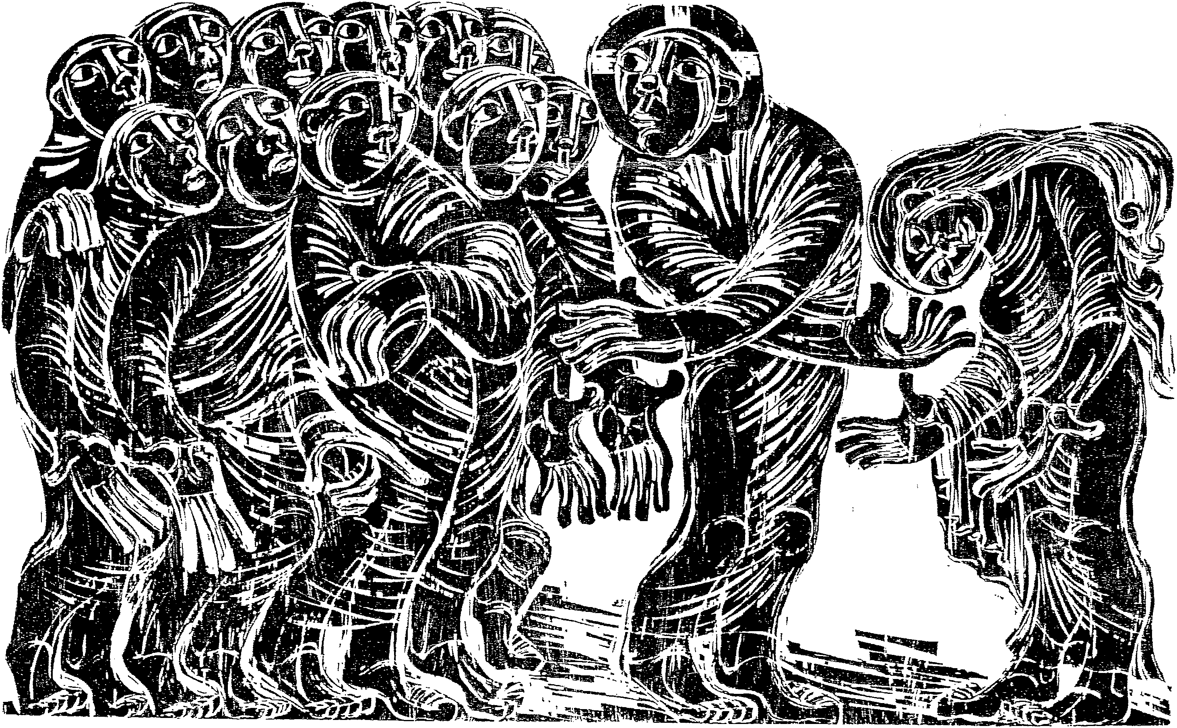
Holzschnitt von Schwester Sigmunda May OSF, 1978

Aufrechte Frauen und das Reich Gottes (Lk 13,10-21)

Zur Eigenart des Textes
Durch die Heilungserzählung wird anschaulich, was in Lk 11,20 grundsätzlich ausgesagt wird: «Wenn ich aber die Dämonen durch den Finger Gottes austreibe, dann ist doch das Reich Gottes schon zu euch gekommen.» In der Erzählung von der Aufrichtung der gekrümmten Frau werden drei Textsorten miteinander kombiniert: Eine Heilungserzählung, die den Akzent auf die Wiederherstellung der körperlichen Unversehrtheit der Frau legt, und eine Dämonenaustreibung, die von der Konfrontation zwischen göttlicher Lebensmacht und dem widergöttlichen Geist der Schwäche erzählt, und schliesslich ein Streitgespräch über den Sabbat, in dem es um die Frage nach dem Sinn dieses Tages für das Volk Gottes geht. Diese Kombination zeigt, dass Krankheit und Heilung eine körperliche, eine geistige und eine soziale Dimension haben.

Zu einzelnen Formulierungen und Vorstellungen
Die Einleitung, die von den «Sabbaten» und den «Synagogen» in der Mehrzahl spricht, macht deutlich, dass der Synagogenbesuch am Sabbat zu den Gewohnheiten Jesu gehört. Die jüdische Sabbatpraxis wird also von Jesus keineswegs grundsätzlich in Frage gestellt, wie gelegentlich behauptet wird, um einen Gegensatz zwischen Jesus und «dem Judentum» herzustellen. Die Schilderung der Krankheit der Frau betont die Dauer und Endgültigkeit der Verkrümmung ihrer Wirbelsäule. Da der aufrechte Gang ein Zeichen des Menschseins ist, das die Menschen von den Tieren unterscheidet, und ihre Behinderung es ihr unmöglich macht, nach oben zu schauen, erscheint die Frau als eines Teils ihres Menschseins und des Kontaktes mit Gott beraubt. Für die damaligen Hörer selbstverständlich und deshalb im Text nicht eigens erwähnt sind die persönliche Demütigung, die Schmerzen, die soziale Abwertung und schliesslich auch die wirtschaftlichen Folgen der unheilbaren Krankheit. Indem der Text mehrfach vom Lösen bzw. Losbinden spricht (in Bezug auf die gefesselte Frau, aber auch in Bezug auf die Haustiere), gibt er zu verstehen, dass die Krankheit eine Form von Unfreiheit ist. Das heilende Handeln Jesu beginnt damit dass er die Frau wahrnimmt, sie vom Rand der Synagoge zu sich in die Mitte ruft, sie anspricht und sie berührt. Dies sind wohltuende Gebärden, die die Frau in ihrer Würde als «Tochter Abrahams» ernstnehmen und sie wieder aufrichten, und zwar im wörtlichen wie im übertragenen Sinne. Diesen Heilungsvorgang schreibt die Frau in ihrem Lobpreis dem Gott Israels zu (auch das Passiv «sie wurde wieder aufgerichtet» deutet die Heilung als Handeln Gottes). Die Diskussion mit dem Synagogenvorsteher, der für das Gebäude, aber auch für die Ordnung des Gottesdienstes verantwortlich ist, hat nicht die Geltung des Sabbat zum Gegenstand, sondern sein rechtes Verständnis: Das Lukasevangelium versteht den Sabbat als Tag der Befreiung, der an die Befreiung des geknechteten Gottesvolkes aus Ägypten erinnert (Ex 20,8-11; Dtn 5,12-15), während der Synagogenvorsteher das Verbot der Arbeitsverrichtung in den Mittelpunkt stellt und meint die Gebote der Bibel durch die Anwendung auf das Befreiungshandeln Gottes in Jesus wörtlich zu interpretieren. Jesu Kritik richtet sich also weder gegen den Sabbat bzw. die Tora an sich, noch gegen das Judentum, sondern gegen eine gewisse Form der Frömmigkeit (die es keineswegs nur im Judentum, sondern auch im Christentum gibt).

Aus: Daniel Kasch/ Rita Volkart, Lebenssinn und Lebensstil - Weggemeinschaft mit Jesus im Lukasevangelium (Gemeinsam die Bibel lesen und erleben, Dossier Nr 2),1996, S. 52f.

BIBEL VERSTEHEN, 1. Trim. Arbeitsblatt 9.11

Die Heilung des Blindgeborenen (Joh 9,1-7)
An diesem Text zeigt sich gut die besondere Gestaltungsart, in der das Johannesevangelium die Wunderzählungen darstellt. In den Versen 1-3a und 6-7 gibt sich zunächst ein Typ einer Wundererzählung zu erkennen, wie er uns von den drei ersten Evangelien bekannt und für sie charakteristisch ist: Angabe der Krankheit, Begegnung mit dem Wundertäter, heilender Eingriff und Feststellung des Heilerfolgs bilden die Grundstruktur; Kennzeichnung des Leidens als besonders schlimm, weil schon seit Geburt vorhanden, Schilderung des heilenden Eingriffs in der Weise, dass der Wundertäter Speichel verwendet, einen Teig macht und damit die Augen bestreicht, sind geläufige Elemente der antiken Heilwunder.
Darüber hinaus enthält die Grundgestalt des Textes noch zwei Angaben, die nicht zum Schema heidnischer Wundererzählungen gehören, sondern zeigen, dass der Text in jüdischer Umwelt geformt wurde: die Frage nach der Sünde als Ursache für die Krankheit und die Anweisung Jesu, dass sich der Blinde im Teich Siloam wasche. Jesus teilte keine der beiden Auffassungen. Überhaupt fällt auf, wie wenig er an einer Klärung der Ursachen für menschliche Leiden interessiert ist. Er findet eine Welt vor, die durch Schmerz und Leid gezeichnet ist und zeigt einen Weg, der zu einer besseren Zukunft führt. Initiator dafür ist Gott, Mitarbeiter dabei der Mensch. Jesus lehnt nicht jeden Zusammenhang zwischen Sünde und Krankheit ab, wohl aber einen zu mechanistisch verstandenen und einen in jedem Fall notwendig vorausgesetzten Zusammenhang. Wie sehr körperliche Leiden oft durch psychische Störungen mitbedingt sind und wie sehr diese wiederum auch in persönlicher Schuld eine Wurzel haben können, wird heute in allen Forschungsbereichen, die sich mit dem Menschen beschäftigen, neu bewusst.
Die zweite Eigenart am Grundbestand des Textes besteht in der Anweisung Jesu, der Blinde solle sich im Teiche Siloam waschen. Der Teich ist noch heute in Jerusalem am Südabhang des alten Stadthügels zu sehen und berühmt durch die sogenannte Schiloach-Inschrift. Sie wurde um 700 v. Chr. in die Innenwand eines Felstunnels gemeisselt, als König Hiskija die Gichon-Quelle unter­ irdisch mit dem Siloam-Teich verband.
Für uns ist vor allem lehrreich zu sehen, wie der Evangelist die auf ihn gekommene Überlieferung seiner eigenen Verkündigungsabsicht dienstbar gemacht hat:
Er lässt Jesus die Frage nach der Ursache der Krankheit nicht nur negativ beantworten, sondern fügt die positive Aussage hinzu, dass an dem Blinden «die Werke Gottes offenbar werden sollen» (V. 3b). Damit ist das Heilswirken Gottes gemeint, wie es in Jesu Taten erfahrbar wurde. Johannes versteht unter ihnen vor allem die Wunder Jesu. Er nennt sie in seinem Evangelium immer wieder «Werke» und «Zeichen». Sie haben offenbarenden Charakter, insofern sie auf Gott hinweisen, der in ihnen und durch Jesus heilschaffend wirkt.
Johannes führt aber den Gedanken noch weiter (V.4): Geschichtliches Wirken hat seine zeitliche Begrenzung. Das gilt sowohl für Jesus wie auch für seine Jünger, die ja das Wirken Jesu fortsetzen. Dass Johannes hier das Wirken Jesu und seine Fortsetzung durch die Jünger meint, geht her­ vor aus der Formulierung: «Wir müssen ... die Werke ... tun» und aus der ausdrücklichen Verheissung Jesu in den Abschiedsreden:«... wer an mich glaubt, wird die Werke, die ich tue, auch selbst tun, ja er wird grössere als diese tun ...» (14,12).
Die Antwort gipfelt in der Aussage V. 5: «Solange ich in der Welt bin, bin ich das Licht der Welt.» Sie steht den «Ich-bin-Worten» des Johannesevangeliums nahe. Damit bringt der Evangelist zum Ausdruck, wie er die Heilung des Blinden versteht: Der Mensch wird durch Jesus sehend und kann ihn als das Licht der Welt erkennen. Dem Blinden werden nicht nur die leiblichen Augen geöffnet, sondern auch das Erkenntnisvermögen zum Glauben.
Mit der Feststellung des Heilerfolgs ist zwar die eigentliche Wundererzählung zu Ende, aber noch nicht ihre johanneische Darstellung und Würdigung. An der Stelle, wo in manchen Heilungserzählungen des Hellenismus und der Synoptiker der Lobpreis des Chorschlusses steht, setzt im johanneischen Bericht ein: eine große Auseinandersetzung über das Wunder. Sie ist fünfmal so lang wie der Wunderbericht selbst und umfasst das ganze Kapitel 9.
Nach: Alfons Weiser: Was die Bibel Wunder nennt, Stuttgart, S. 71-74.

BIBEL VERSTEHEN, 1. Trim. Arbeitsblatt 9.12

Blind sein – sehen können

Durchblick
Anblick
Überblick
Weitblick
Augenblick Lichtblick
Einblick geben Vorsicht
Aussicht
Einsicht, einsehen, einsichtig Ansicht, Ansichten haben
Gesicht, Angesicht
Ansehen, wer gibt nur Ansehen?
übersehen
weitsichtig
durchsichtig
scharf sehen
versehen mit
aus Versehen
Hellseher
offensichtlich
grosse Augen machen
mir gehen die Augen auf
mir geht ein Licht auf
es fällt mir wie Schuppen von den Augen
ich sehe was, was du nicht siehst
jemanden durchschauen
über den eigenen Horizont sehen
mit anderen Augen sehen
Augenweide
er geht mit offenen Augen durch die Welt
wer Augen hat zu sehen...
man sieht nur mit dem Herzen gut
mir gehen die Augen über
das kann sich sehen lassen
mit den Augen eines Kindes sehen
das Licht der Welt erblicken
das hat die Welt noch nicht gesehen
jemandem die Augen öffnen
sein Blick geht durch und durch
Augen – Spiegel der Seele
erblinden
mit Blindheit geschlagen
einen blinden Flecken haben
blind drauf los gehen
blindlings
ein Brett vor dem Kopf haben
die Augen zumachen
Sehstörung
Farbenblind
Blindgänger
ein blindes Huhn ... blindes Fenster
Betriebs-Blindheit
Blindheit des Herzens geblendet
verblendet
blind vor Wut
blindwütig
Liebe macht blind
Übersehen
wegsehen
etwas nicht sehen können
etwas nicht sehen wollen
rot sehen
schwarz sehen
etwas durch die rosarote Brille sehen (die Parteibrille,
die Öffentliche-Meinungs-Brille)
kurzsichtig
starrer Blick
finsterer Blick
einen kalten Blick haben
wenn Blicke töten könnten
einen Schleier vor den Augen haben
ihre Augen waren gehalten
jemandem Sand in die Augen streuen
jemanden aus den Augen verlieren
tote Augen
er hat seine Augen für immer geschlossen
sein Licht unter den Scheffel stellen
lichtscheu
mit offenen Augen schlafen
aussichtslos

Der Schrei (Edvard Munch, 1983)

